MUSTERLEISTUNGSVERZEICHNIS

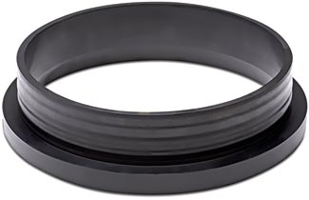

Muffenpassring

Muffenpassring DN 200 zur Herstellung eines Lastwechsels innerhalb des Rohrleitungsstrangs oder Anschluss an Beton-Fertigteilschacht vom Normallast Steinzeug-Spitzende an Hochlast-Steinzeugmuffe nach Verbindungssystem C (Steckmuffe K oder Schleifmuffe S) nach DIN EN 295.

Artikelnummer __________________

____ Stück ____ EP ____ GP

Fabrikat: MÜCHER DICHTUNGEN oder gleichwertig
50226 Frechen, T +49 2234 928 03-0, F -55
Druckdichtigkeit: 0.6 bar Wasser / -0.3 bar Vakuum
Dichtungsmaterial: EPDM Dichtprofil nach DIN EN 681-1
Temperaturbeständigkeit: -40°C bis +120°C, kurzfristige Spitzentemperatur +160°C
Norm/Zulassung: DIN EN 295-4, CE06, MPA-Prüfbericht Nr. 22 8076499-01-2

